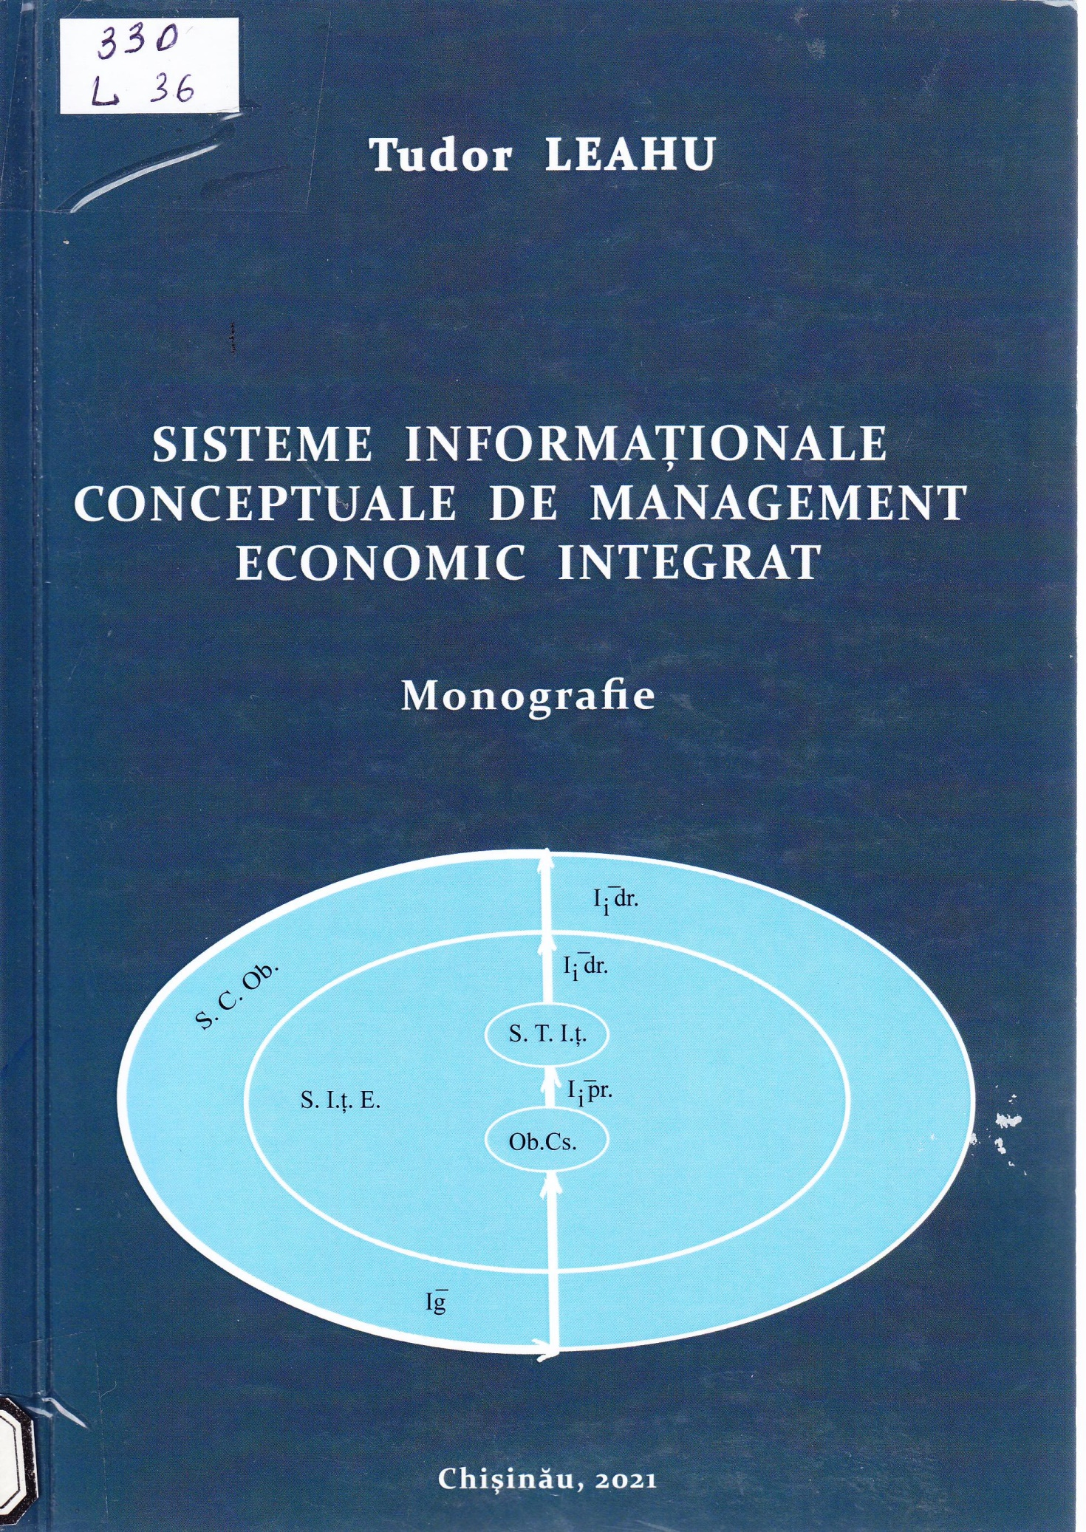

CUPRINS
INTRODUCERE 5
- ANALIZA SITUAŢIEI ÎN DOMENIUL SISTEMELOR INFORMAŢIONALE DE MANAGEMENT ECONOMIC
  - Abordarea informaţională a procesului managerial economic unitar 13
  - Caracteristica organizării şi funcţionării sistemelor informaţionale existente de
management economic 26
  - Evoluţia informaţiilor în sistemul informaţional de management economic 32
  - Analiza comparativă şi problemele procesării datelor in sistemul infonnaţional
de management economic 37
  - Decalajul existent dintre conceptele teoretice şi practice ale constituirii
şi funcţionării sistemelor informatice manageriale economice 53
  - Concluzii, rezumat la capitolul 1 57
- ORGANIZAREA CONCEPTUALĂ A INFORMAŢIILOR SITUAŢIONALE ALE SISTEMULUI MANAGERIAL ECONOMIC
  - Imperativul şi principiile integrării funcţional - informatice a procesării resurselor
informative economice 60
  - Determinarea componenţei şi interconexiunilor aspectelor şi conceptelor abordării
informative integrate ale sistemului informaţional de management economic 66
  - Generalităţi privind noţiunea, locul şi rolul informaţiilor situaţionale economice... 69
  - Aspectul funcţional al organizări informaţiilor situaţionale economice 73
  - Abordarea şi distribuirea funcţională a informaţiilor situaţionale economice 81
  - Aspectul informatic al organizării informaţiilor situaţionale economice 86
  - Integrarea aspectelor funcţional şi informatic ale organizării informaţiilor
situaţionale economice 93
  - Concluzii, rezumat la capitolul 2 96
- STRUCTURAREA CONCEPTUALĂ A INFORMAŢIILOR SITUAŢIONALE ALE SISTEMULUI MANAGERIAL ECONOMIC
  - Necesitatea şi motivaţia structurării informaţiilor situaţionale economice 98
  - Aspectul funcţional al structurării informaţiilor situaţionale economice 101
  - Aspectul informatic al structurări informaţiilor situaţionale economice 105
  - Integrarea aspectelor funcţional şi informatic ale structurării informaţiilor
situaţionale economice 107
  - Concordanţa echivalentelor unităţilor structurale informative şi decizionale
economice * 111
  - Concluzii, rezumat la capitolul 3 1 113
- TRANSFORMAREA CONCEPTUALĂ A INFORMAŢIILOR SITUAŢIONALE ALE SISTEMULUI MANAGERIAL ECONOMIC
  - Aspectul funcţional al transformării informaţiilor situaţionale economice 115
  - Aspectul informatic al transformării informaţiilor situaţionale economice 121

  - Integrarea aspectelor funcţional şi informatic ale transformării informaţiilor
situaţionale economice 125
  - Concordanţa echivalentelor procedurilor, operaţiilor, unităţilor tehnologice
funcţionale şi informatice de transformare a entităţilor informative economice ..129
  - Necesitatea, evoluţia şi problemele conceptuale ale protecţiei datelor situaţionale
economice 133
  - Concluzii, rezumat la capitolul 4 137
i
- ESTIMAREA ŞI SELECTAREA CONCEPTUALĂ A RESURSELOR INFORMATICE DE BAZĂ ALE TRANSFORMĂRII INFORMAŢIILOR SITUAŢIONALE ALE SISTEMULUI MANAGERIAL ECONOMIC
  - Generalităţi privind selectarea conceptuală a resurselor informatice ale
transformării informaţiilor situaţionale economice 139
  - Estimarea şi selectarea metodelor organizării, categoriilor structurilor de date, procedurilor şi operaţiilor transformative ale informaţiilor situaţionale economice 143
  - Selectarea conceptuală a resurselor tehnice informatice 152
  - Selectarea conceptuală a resurselor matematice, programate, organizatorico-
tehnologice şi social-economice 166
  - Concluzii, rezumat la capitolul 5 185
- SISTEME INFORMAŢIONALE FUNCŢIONAL-INFORMATIC INTEGRATE DE MANAGEMENT ECONOMIC
  - Sistem informaţional funcţional-inform atic integrat în baza băncilor dc date
informative economice 186
  - Sistem informaţional funcţional-informatic integrat în baza băncilor de date
inteligente economice 194
  - Sistem informaţional funcţional-informatic integrat cu utilizarea bazei de
cunoştinţe informative economice 206
  - Tendinţele evoluţiei dezvoltării unităţilor organizatorice de procesare a
informaţiilor situaţionale economice 217
  - Concluzii, rezumat la capitolul 6 225
CONCLUZII GENERALE ŞI RECOMANDĂRI 227
BIBLIOGRAFIE 232
ANEXE 249
Anexa 1. Glosar dc termeni (noţiuni) utilizaţi, rar operaţi şi originali (noi) 249
Anexa 2. Hotărârile guvernamentale şi legile de bază ale Republicii Moldova în
domeniile informaţional şi informatic 271
Anexa 3. Situaţia existentă a domeniului cercetat, problemele derivate de la ea şi
conceptual soluţionate în cadrul investigaţiilor 272
Anexa 4. Concordanţa echivalentelor funcţionale şi informatice ale procedurilor
şi operaţiunilor transformative ale informaţiilor sistemului managerial
economic 285
Anexa 5. Criteriile estimării structurilor de date şi formulele calculării valorilor lor... 292

Titlu: Sisteme informaționale conceptuale de management economic funcțional – informatic integrat
Autor: Leahu Tudor
Locul, editura, anul ediţiei: Chișinău: ULIM, 2021
Cota: 330, L 36
Localizare: sla de lectura N 1 (1 ex.)

